1. Организация урока.
2.Эпиграф: «Моя лирика жива одной большой любовью, любовью к родине. Чувство родины – основное в моём творчестве».
Друзья мои, сегодня нам предстоит окунуться в мир русской поэзии.
Мы будем читать стихи одного из лучших поэтов России. Поработаем над текстом, над выразительностью чтения стихотворения. Будем учиться не только слушать, но и слышать мелодику русской речи. Выполним творческое задание.
Какие у нас большие планы.
3. Но сначала давайте отправимся в небольшое путешествие на родину поэта.
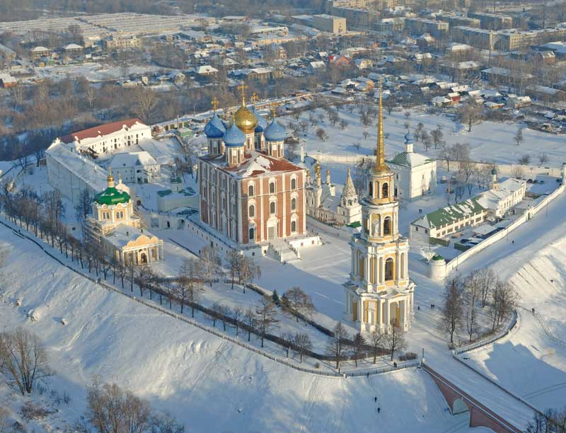
Это древний город Рязань. В этом году ему исполнится 916 лет. В 3 раза старше нашего города.
Об истории его вы узнаете на уроках истории в средней школе. А, если бы мы приехали сегодня в Рязань, то вот такой бы она перед нами предстала. Этот снимок сделан из космоса. Представьте себе, основоположник космонавтики К. Циолковский родился в Рязани.
Здесь, в Рязанской области родился первый русский нобелевский лауреат физиолог И.Павлов, биолог И. Мичурин и другие талантливые люди. Здесь родился и поэт, чьи стихи мы сегодня будем читать.

4.Какие стихотворения С. Есенина вы знаете?
О чём они?
А вы знаете, где отчий дом поэта?
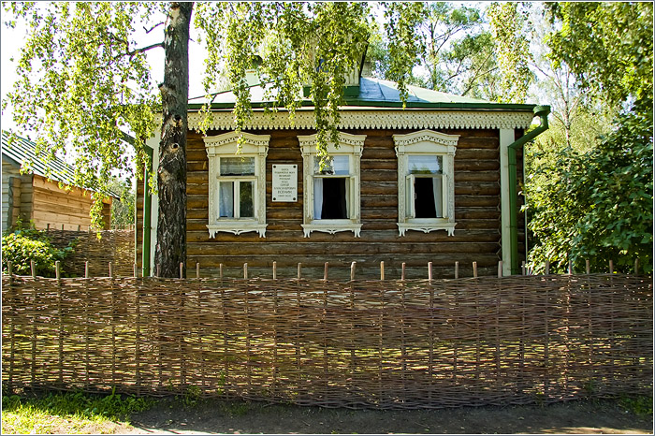
В этом простом крестьянском доме родился и вырос Сергей Есенин.
Воспитывали его дедушка и бабушка.
Бабушка вас балует?
Бабушка баловала внука, а дедушка держал Серёжу строго, чтобы он не вырос избалованным. Так же, как и вы, Серёжа ходил в школу. Он закончил сельскую школу с похвальным листом. Родные хотели, чтобы он стал учителем. Но учителем Сергей не стал, зато появился талантливый поэт.
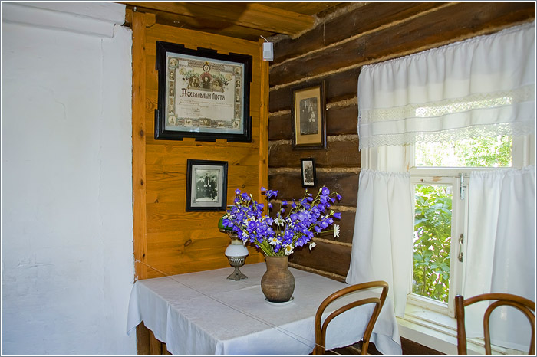
Здесь, у этого окна, за столом собиралась вся семья. Здесь Сергей делал уроки.
В этот дом он часто приезжал будучи взрослым, признанным поэтом. И вот в один из зимних дней Есенин смотрел в окно. Мы с вами часто смотрим в окно, а когда в окно смотрит гений, у него в душе рождаются стихи.

( Чтение стихотворения.)
4.Работа с текстом.
Разгулялась вьюга, А в окно снежинки
Наклонились ели Мотыльками бьются,
До земли. С испуга Тают, и слезинки
Ставни заскрипели. Вниз по стёклам льются.

Жалобу кому – то А снежинок стая
Ветер шлёт на что- то Всё в окно стучится
И бушует люто: И слезами, тая,
Не услышал кто – то. По стеклу струится.

- Какие чувства выражает это стихотворение?
- Какие слова передают их?
- А если бы нам пришлось подобрать музыку, какая она должна быть?
- С чем поэт сравнивает снежинки?
-Что ещё в стихотворении описано как живое?
- Как называется такой приём? (Олицетворение.)
- У стихотворения нет названия. Как бы вы его озаглавили?
5. Работа над выразительностью чтения.
Подготовьтесь к выразительному чтению, поработайте, используя значки.
6.Развитие речи.
Ребята, а давайте, протрём окно? Что тогда мы тогда увидим за стеклом? 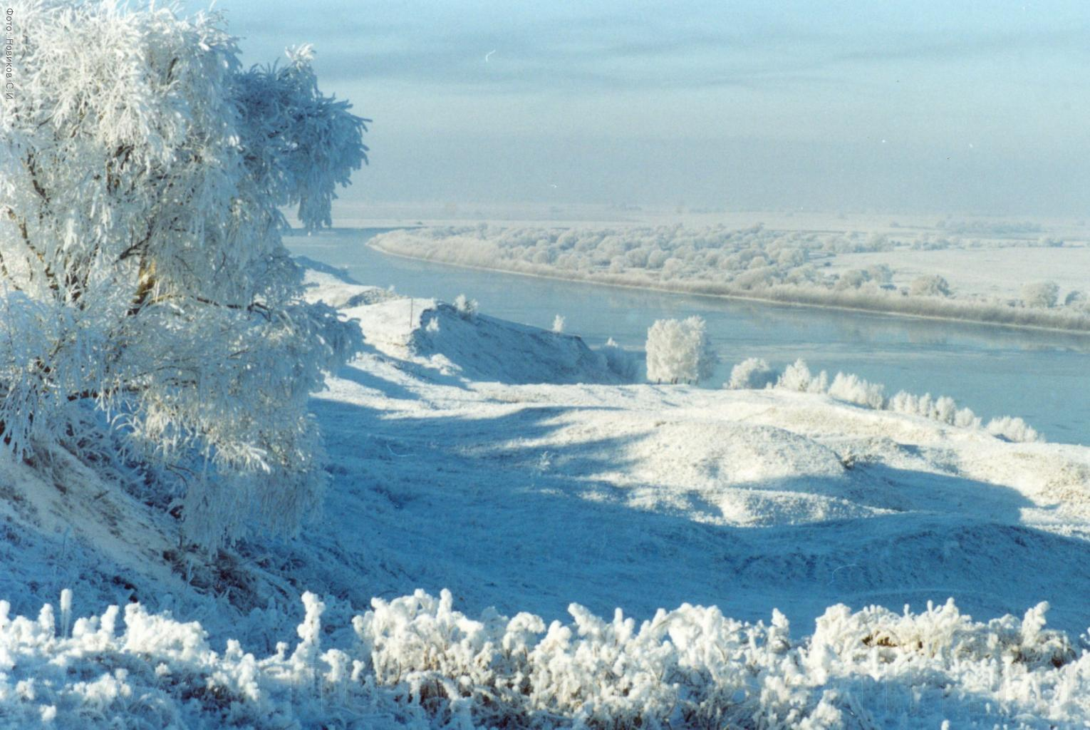

Протираем стекло. Оправдались ли наши ожидания?
- А какие деревья, река, поле, кусты, небо? Запись на листах.
7.Релаксация.
Стихи Сергея Есенина настолько мелодичны, что на многие из них написаны песни и романсы.
Одну из песен мы сейчас послушаем.
« Поёт зима, аукает…»
7. Написание сиквейна.
1)Одно слово – имя сущ. (тема сиквейна).
2)Два прилагательных (раскрывают тему сиквейна).
3)Три глагола (описывают действия, относящиеся к теме сиквейна).
4)Целая фраза (предложение, с помощью которого ученик высказывает своё отношение к теме сиквейна).
5)Слово – резюме (позволяет выразить своё отношение к теме сиквейна).
- Если вам понравилась такая форма подведения итогов урока, вы можете использовать её и на других уроках.
Скажите, а вы подписались бы под эпиграфом – словами Есенина о родине?
7.Домашнее задание.
Выучить стихотворение наизусть.
По выбору: нарисовать иллюстрации к стихотворению, подготовить чтение другого стихотворения о природе С.Есенина, написать сочинение или стихотворение, пользуясь составленным словарём.

